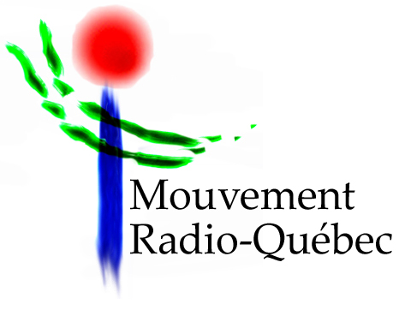 | COMMUNIQUÉ  POUR DIFFUSION IMMÉDIATE  CNW TELBEC CODE 01

« PAROLES ET MUSIQUES »

SOIRÉE DE LANCEMENT DU MOUVEMENT RADIO-QUÉBEC

Montréal, le 16 mai 2008 – C’est le jeudi 29 mai prochain à 20 h qu’aura lieu la Soirée de lancement du Mouvement Radio-Québec à la Chapelle historique du Bon-Pasteur (100, rue Sherbrooke Est à Montréal). Cette soirée « Paroles et Musiques» sera animée par Stéphane Lépine.

Elle réunira des comédiens et des musiciens parmi les plus réputés au Québec. Des textes d’André Major, de Geneviève Robitaille, de Glenn Gould et de Gilles Archambault seront lus par les comédiens James Hyndman et Céline Bonnier.

La partie musicale de la soirée comprendra :

- Deux mouvements du Quatuor à cordes en fa (Allegro moderato – Très doux / Vif et agité) de Maurice Ravel interprétés par le Quatuor Molinari
- Fragments (1997) de Serge Arcuri interprété par la pianiste Louise Bessette
- Trois mouvements de danse extraits de la suite Mai de Christoph Graupner interprétés par la claveciniste Geneviève Soly,
- et pour terminer la soirée, du jazz manouche avec le Trio Denis Chang.

L’entrée est libre. Le public sera invité à adhérer au Mouvement Radio-Québec au coût de 20 $.

Pour toute information sur le Mouvement Radio-Québec, veuillez consulter le site de Daniel Turp à l’adresse www.danielturpqc.org (rubrique Mouvement Radio-Québec).
– 30 –
SOURCE : Éric Normandeau
Attaché politique de Daniel Turp
514 525-8877

